推荐安装：三国杀助手（免费）

1. 自动复制代码到剪贴板
2. 防止开控台后枸杞重定向
3. 首次登录使用操作提醒

详见群文件“三国杀助手-三国杀助手使用方法”

本教程以谷歌浏览器为例，理论上chrome内核浏览器（QQ,UC,360等）都适用。如果使用firefox，opera等浏览器，请百度“XX浏览器控制台（调试工具/开发工具）如何切换框架”，参考文章<https://www.cnblogs.com/Lumia1020/p/5296500.html>

一：ctrl+shift+j呼出控制台，打开控台时，浏览器会询问是否重定向，请点击取消

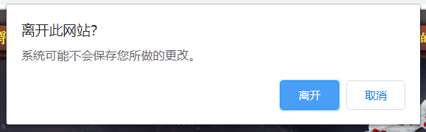

二: 点击这里的下拉菜单，选中index.php

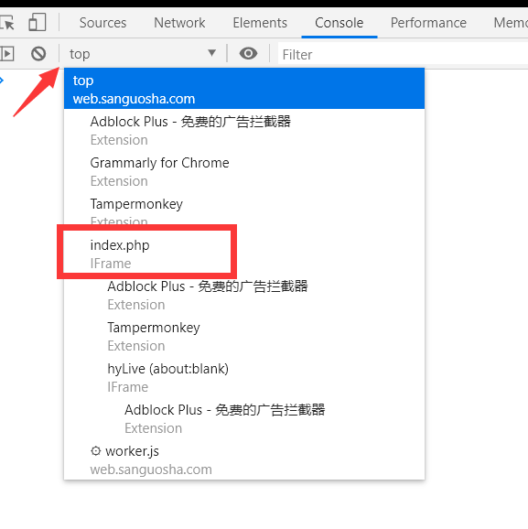

三：将以下代码输入控台：$.ajax('https://daimasha.github.io/sgs/sgs.js', {dataType: 'jsonp'});

当您看到这个提示时，就大功告成了，输入您的代码杀账号密码即可使用

